附件
教学进度表网上填写指南

一、登陆教务网络管理系统，点击用户登录，“身份”选择为“教师教辅人员”，输入工号、密码及验证码。
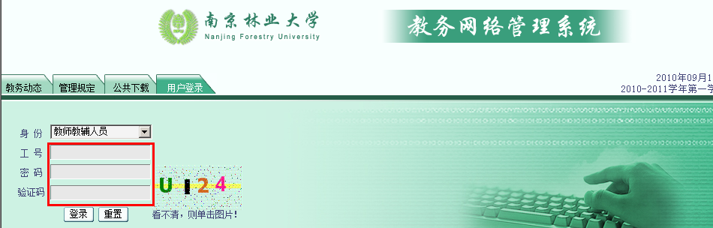

二、选择“教学安排”菜单项，选择“录入教学安排进度表”子菜单，点击“检索”，出现教师所担任的本学期的课程列表，点击“录入”。
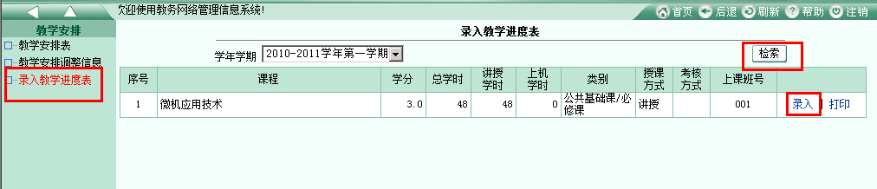

三、在弹出的网页中，录入该课程的教学进度。输入各周的学时安排，下图所示为第六周教学的安排为讲课3学时的输入实例，输入相应的授课内容。如教学周数不够，请在备注栏填写。各周的教学安排都输入完成后，点击“提交”按钮保存后，再点击“返回”。
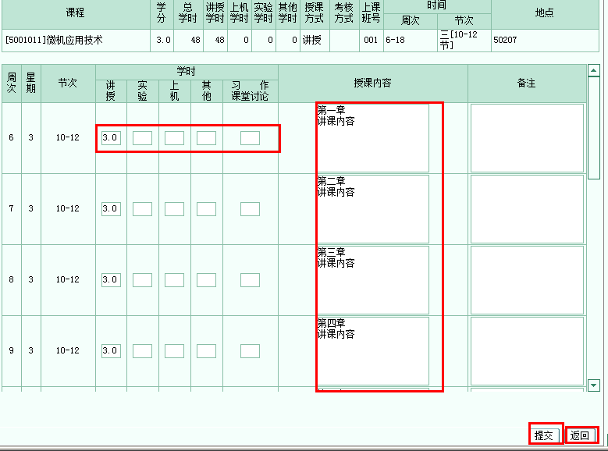

四、点击“打印”，打印该课程的教学进度表。
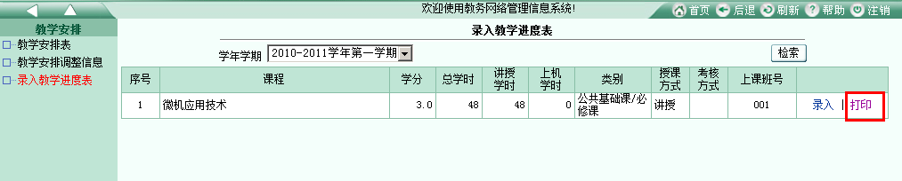

在弹出窗口中，点击“打印”按钮。
